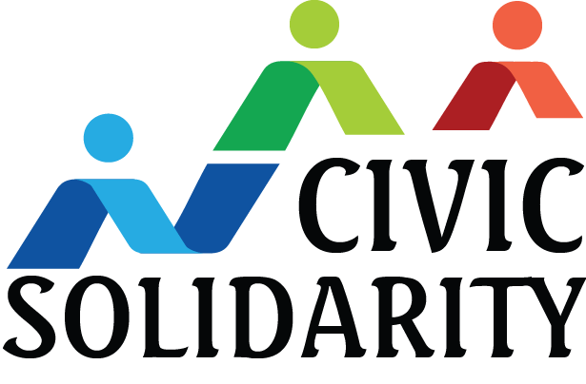

ПАРАЛЛЕЛЬНАЯ КОНФЕРЕНЦИЯ ГРАЖДАНСКОГО ОБЩЕСТВА

2-4 декабря 2013 г., Kиев

2 декабря (понедельник)

14.00 - 15.00 – регистрация и кофе-пауза

15.00 – 15.30 – официальное открытие

15.30 – 16.30 – основные доклады

16.30 -17.00 – кофе-пауза

17.00 - 19.00 – панельная дискуссия «Хельсинки +40: как повысить всеобъемлющую безопасность»

19.00 - 20.00 – Ужин

3 декабря (вторник)

09.30 - 11.30 – Свобода слова (включая свободу прессы, свободу интернета, приватность в интернете)

11:30 - 12.00 – кофе-пауза

12.00 - 13.30 – Свобода собраний

13.30 - 14.30 – обед

14.30 - 16.00 – Свобода ассоциаций (включая защиту правозащитников)

16.00 - 16.30 – кофе-пауза

16.30 - 17.30 – Свобода передвижения

17.30 - 19.00 – Демократия (включая свободные выборы, проблемы преследования политических оппонентов)

19.00 – 20.00 – Ужин

4 декабря 2013 (среда)

09.30 - 11.30 - Председательство Украины в ОБСЕ

11:30 - 12.00 - кофе-пауза

12.00 - 13.00 – Вопросы «второго измерения»

13.00 - 14.00 – обед

14.00 - 16.00 - Толерантность и недискриминация

16.00 - 16.30 - кофе-пауза

16.30- 17.30 – Презентация рекомендаций Международной Платформы «Гражданская Солидарность»

17.30 – 18.00 – Закрытие конференции

Более подробная программа и полный список дополнительных мероприятий будут доступны позже.

